**TẤM LÒNG BAO LA CỦA MỘT NGƯỜI MẸ**

**“Nếu con có thể sống sót, con phải nhớ rằng mẹ rất yêu con”, đó là câu nói của người mẹ đã dùng cả thân mình che chở cho đứa con bé bỏng trong trận động đất lịch sử ở Nhật Bản.**

[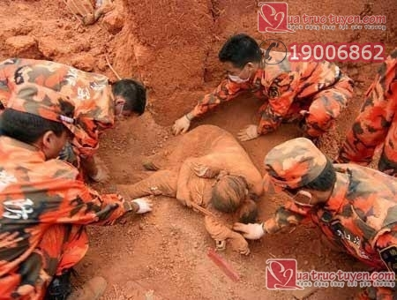](http://blog.quatructuyen.com/wp-content/uploads/2014/05/hinh-anh-cam-dong-tam-long-bao-la-cua-nguoi-me.jpg)

Sau khi động đất qua đi, lực lượng cứu hộ bắt đầu các hoạt động tìm kiếm cứu nạn. Và khi họ tiếp cận đống đổ nát từ ngôi nhà của một phụ nữ trẻ, họ thấy thi thể của cô qua các vết nứt. Nhưng tư thế của cô có gì đó rất lạ, tựa như một người đang quỳ gối cầu nguyện; cơ thể nghiêng về phía trước, và hai tay cô đang đỡ lấy một vật gì đó. Ngôi nhà sập lên lưng và đầu cô.  
Đội trưởng đội cứu hộ đã gặp rất nhiều khó khăn khi anh luồn tay mình qua một khe hẹp trên tường để với tới thi thể nạn nhân. Anh hy vọng rằng, người phụ nữ này có thể vẫn còn sống. Thế nhưng cơ thể lạnh và cứng đờ cho thấy cô đã chết.  
  
Cả đội rời đi và tiếp tục cuộc tìm kiếm ở tòa nhà đổ sập bên cạnh. Không hiểu sao, viên đội trưởng cảm thấy như bị một lực hút kéo trở lại ngôi nhà của người phụ nữ. Một lần nữa, anh quỳ xuống và luồn tay qua khe hẹp để tìm kiếm ở khoảng không nhỏ bên dưới xác chết. Bỗng nhiên, anh hét lên với vẻ đầy ngạc nhiên: “Một đứa bé! Có một đứa bé!”.  
  
Cả đội đã cùng nhau làm việc; họ cẩn thận dỡ bỏ những cái cọc trong đống đổ nát xung quanh người phụ nữ. Có một cậu bé 3 tháng tuổi được bọc trong một chiếc chăn hoa bên dưới thi thể của người mẹ. Rõ ràng, người phụ nữ đã hy sinh để cứu con mình. Khi ngôi nhà sập, cô đã lấy thân mình làm tấm chắn bảo vệ con trai. Cậu bé vẫn đang ngủ một cách yên bình khi đội cứu hộ nhấc em lên.  
  
Bác sĩ đã nhanh chóng kiểm tra sức khỏe của cậu bé. Sau khi mở tấm chăn, ông nhìn thấy một điện thoại di động bên trong. Có một tin nhắn trên màn hình, viết: “Nếu con có thể sống sót, con phải nhớ rằng mẹ rất yêu con”.